Установка аргонодуговой сварки ВЕГА-320 DC TIG PULSЕ

Артикул 3W320APTW

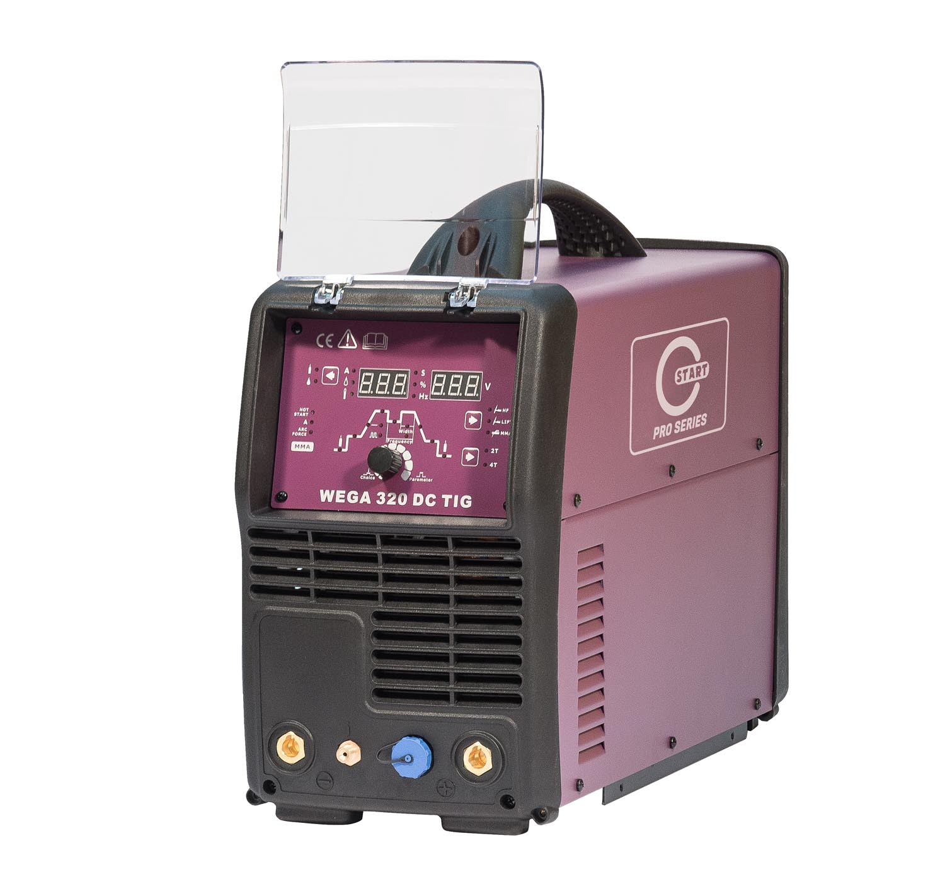

Универсальная установка аргонно-дуговой сварки с широкими возможностями. Отлично подойдет для сварки нержавеющей и низкоуглеродистой стали. Импульсный режим позволяет лучше контролировать тепловложение, снизить коробление, нагрев детали и уменьшить вероятность прожогов. Удобный наглядный интерфейс панели управления позволяет легко настроить работу источника под конкретные задачи.

Особенности
- Сварка TIG постоянным током (прямая полярность) углеродистой, низколегированной и высоколегированной стали, медных и специальных сплавов.
- Ручная сварка штучными электродами (постоянным током) с основным покрытием: углеродистая, низколегированная и высоколегированная сталь.
- Производственные и ремонтные работы, металлоконструкции, строительство, пищевая и химическая промышленность, производство трубопроводов.

Комплектация
- Источник;
- Кабель с клеммой заземления;
- Инструкция.

ТЕХНИЧЕСКИЕ ХАРАКТЕРИСТИКИ

Наименование параметра | Ед. из. | Wega 320DC Tig Pulse
Параметры сети | В | 3 - 380±10%
 | Гц | 50/60
Потребляемая мощность (MMA/TIG) | кВТ | 11.5/9.5
Потребляемый ток (MMA/TIG) | А | 23/19
ПВ при 40°С 10мин | % | 60%320А  100% 250А
Напряжение х. х. | В | 70
Сварочный ток | А | 5-320
КПД | % | ≥ 85
Класс защиты |  | IP23
Класс изоляции |  | Н
Вес | кг | 20
Габариты | мм | 530х240х445
Время Up/Down | с | 0-10
Ширина импульсов | % | 5-95
Частота импульсов | Гц | 0.5-200
Время продувки | С | 0-2/0-10

